# Introdução

Certo dia um funcionário da empresa “Sorrir Tecnologia” notou que gastava muito de seu tempo anotando pedidos de alimentação dos outros funcionários, para enviar à empresa que fornece alimentação. Decidiu então que iria automatizar essa tarefa através de um aplicativo. Decidiu, por si, batizar o tal autômato de *QuemQuerComer*.

Infelizmente, Tandinho de Souza, nome do fatídico funcionário, também não tinha tempo para desenvolver o milagroso aplicativo. Após muito pensar, decidiu contratar um novo estagiário para auxiliá-lo.

# 

# Descrição

Em seu documento de requisitos o Sr. Souza escreveu:

Descrição geral da situação:

1. Toda quinta-feira recebo uma foto pelo whatsapp com o cardápio da próxima semana. A foto é repassada aos demais funcionários, para que respondam que opção de carne vão querer, a Tabela 1 apresenta um exemplo do cardápio de uma semana típica.
2. Após todos responderem o que vão querer comer, eu respondo no whatapp da empresa de alimentação no formato indicado na Figura 1.

|  |  |  |  |  |  |
| --- | --- | --- | --- | --- | --- |
| **Semana: 21/01 a 25/01** | **Segunda** | **Terça** | **Quarta** | **Quinta** | **Sexta** |
|  | **Cafta**  **Bife**  **Steak** | **Frango Hambúrguer Salsicha** | **Caneloni Filé Bolinho** | **Costelinhas Calabresa Fígado** | **Almôndegas Filé Linguiça** |
| Jorge | Cafta | Frango | Caneloni | Fígado | Linguiça |
| Cunha | Bife | ------ | Caneloni | Fígado | Linguiça |
| Dr. Rey | Steak | ------ | Caneloni | Fígado | Linguiça |
| Um maluco no pedaço | Steak | Salsicha | Bolinho | Fígado | Almôndegas |

Tabela 1. Exemplo de imagem de opções de carne da semana.

Boa Tarde,

na semana 21/01 a 25/01 vamos querer:

* Segunda: 4 marmitas: 1x Cafta, 1x Bife, 2x Steak
* Terça: 2 marmitas: 1x Frango, 1x Salsicha
* Quarta: 4 marmitas: 1x Cafta, 1x Bife, 2x Steak
* Quinta: 4 marmitas: 4x Fígados
* Sexta: 4 marmitas: 3x Linguíça, 1x Almôndegas

Obrigado!

Figura 1. Exemplo de imagem de opções de carne da semana.

# Requisitos

A partir da descrição, Tandinho e o estagiário chegaram aos seguintes requisitos:

* R001 - Manter informações dos funcionários (nome e email).
* R002 - Manter opções da semana, data de início e término.
* R003 - Manter opções de um funcionário.
* R004 - Mostrar opções escolhidas por todos os funcionários em uma semana em particular (atual ou passada).
* R005 - Gerar mensagem com pedidos da semana.

# Atividade

Tandinho pediu que o estagiário executasse as seguintes tarefas:

1. Preparação:
   1. Estudar a descrição do problema
   2. Estudar os requisitos elaborados
2. Modelagem:
   1. Desenvolver um **diagrama ER** solucionando todos os requisitos estabelecidos*.*
   2. Fazer um ***mock-up*** de uma possível tela do aplicativo para o requisito **R003**.
3. Desenvolvimento:
   1. Implementar o requisito **R004** a partir do **diagrama ER** desenvolvido e os aspectos gerais de layout do ***mock-up*** desenvolvido.
4. Planejamento
   1. Propor um **novo requisito** para uma possível nova versão do aplicativo.

E fez a seguinte observação:

*“Não se preocupe com que tecnologia utilizar, o importante é você conseguir mostrar aquilo que você sabe e se manter disposto a aprender”*

# Desenvolvimento

1. Preparação:
   1. Estudo da descrição do problema (etapas):

* Recebimento da foto com o cardápio da próxima semana
* Repasse da foto aos funcionários
* Funcionários escolhem a opção de carne vão querer
* Recebimento das respostas dos funcionários
* Envio da resposta para a empresa de alimentação
  1. Estudo dos requisitos elaborados:
     + R001 - Manter informações dos funcionários (nome e email):
       - Tela de cadastro de funcionário (inserção)
       - Tabela funcionário no banco de dados (armazenamento)
     + R002 - Manter opções da semana, data de início e término:
       - Tela de cadastro de opções da semana (inserção)
       - Tabela opções da semana no banco de dados (armazenamento)
     + R003 - Manter opções de um funcionário:
       - Tela de cadastro de opções do funcionário (inserção)
       - Tabela pedido do funcionário no banco de dados (armazenamento)
     + R004 - Mostrar opções escolhidas por todos os funcionários em uma semana em particular (atual ou passada):
       - Tela dos pedidos dos funcionários em uma semana (consulta ao banco de dados)
     + R005 - Gerar mensagem com pedidos da semana:
       - Tela dos pedidos dos funcionários em uma semana (botão para gerar arquivo .txt com os pedidos da semana)

1. Modelagem:
   1. 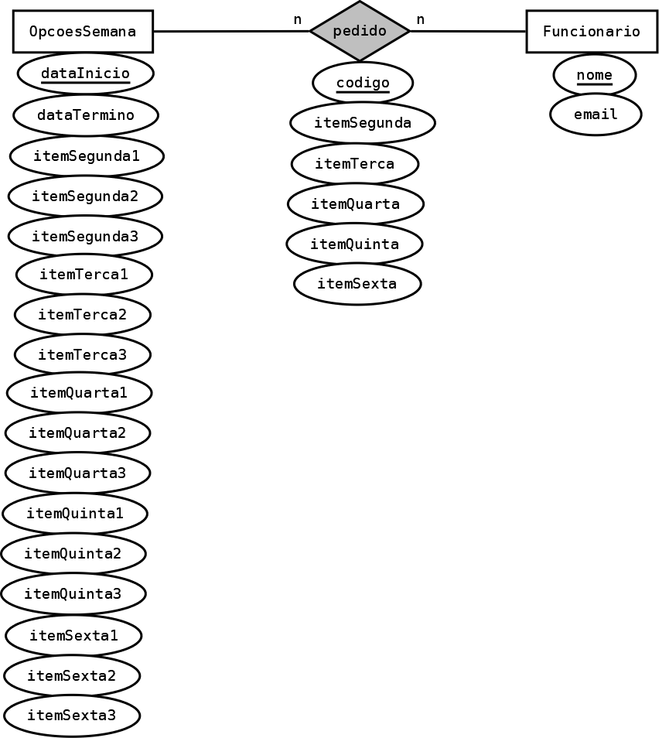Desenvolver um **diagrama ER** solucionando todos os requisitos estabelecidos*.*

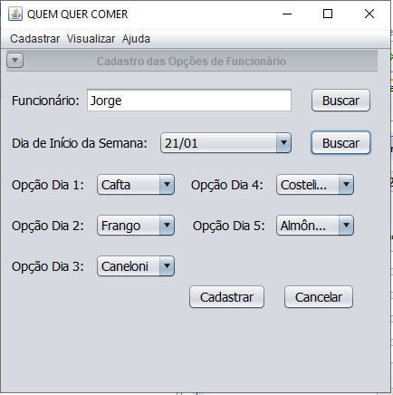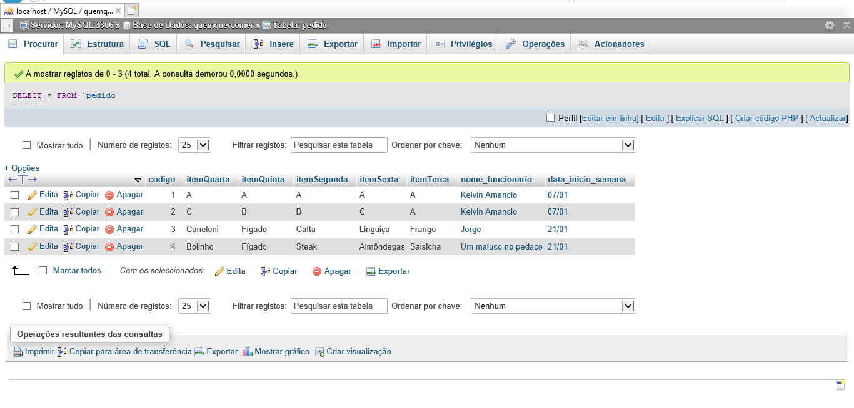

* 1. Fazer um ***mock-up*** de uma possível tela do aplicativo para o requisito **R003.**



1. Desenvolvimento:
   1. 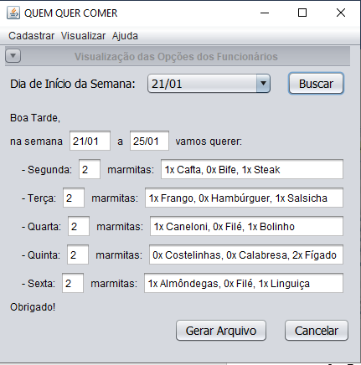Implementar o requisito **R004** a partir do **diagrama ER** desenvolvido e os aspectos gerais de layout do ***mock-up*** desenvolvido.
2. Planejamento
   1. Propor um **novo requisito** para uma possível nova versão do aplicativo.
      * R006 – Exibir quantas e quais opções um determinado funcionário já escolheu durante todas as semanas.